REQUERIMENTO nº 381/2021

Súmula:- Requer ao Executivo - Excelentíssimo Prefeito Igor Soares, quais as medidas que estão sendo tomadas no combate as enchentes no bairro Jardim da Rainha, neste município.

REQUEIRO à Mesa, após ouvido o Douto Plenário na forma regimental vigente, seja oficiado ao Excelentíssimo Prefeito Igor Soares, para que informe a esta Casa de Leis, quais as medidas que estão sendo tomadas no combate as enchentes no bairro Jardim da Rainha, neste município.

Justificativa

Senhor Presidente:-
Senhores Vereadores:-
Senhoras Vereadoras: -

Em dias de chuva os moradores e comerciantes sofrem com as enchentes nessa região, pois não há escoamento de águas pluviais e as poucas bocas de lobo existentes não suportam o fluxo de água e acabam transbordando, o que ocasiona uma situação ainda mais alarmante.
Visando o bem estar dos munícipes, solicitamos ao Executivo providências cabíveis e necessárias para sanarmos o problema nessa região.
Cabe-me ressaltar que este pedido já foi objeto dos Requerimentos nº019/2017 e 133/2019.

Sala das Sessões Bemvindo Moreira Nery, 25 janeiro de 2021.

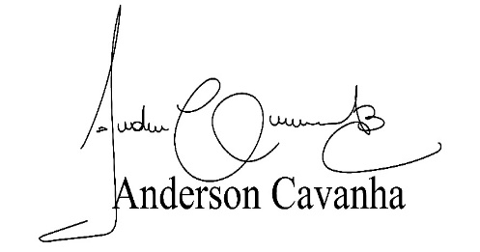
(Bruxão Cavanha – PR)
Vereador

